BOLETÍN INICIAL

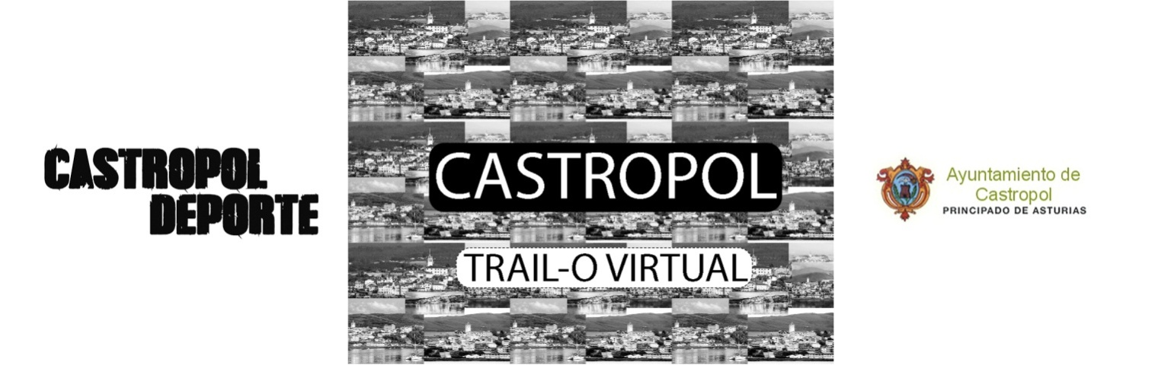
PRUEBA DE TRAIL-O VIRTUAL
9 DE MAYO DE 2020 – HORA 12:00 AM
“VEN Y CONOCE CASTROPOL”

VIRTUAL TRAIL-O TEST
MAY 9, 2020 - TIME 12:00 AM
"COME AND KNOW CASTROPOL"

INTRODUCCIÓN / INTRODUCTION
El Ayuntamiento de Castropol y el club Castropol Orientación os invitan a participar en la prueba de Trail-O Virtual, “Ven y conoce Castropol”.
La situación actual derivada de la alerta sanitaria y sus consecuencias sobre diferentes aspectos, como la vida personal, la economía, el deporte y la preocupación sobre el impacto que va a tener en el futuro más cercano que nos espera, han sido el origen de esta iniciativa.
Se intenta dar a conocer los múltiples atractivos que tiene el término municipal de Castropol como foco deportivo, cultural y fundamentalmente turístico, a los practicantes del deporte de Orientación, a través de una nueva forma, el Trail-O VIRTUAL.
El club Castropol ORIENTACIÓN lleva 16 años de vida deportiva y ha organizado en este periodo 97 competiciones, con más de 400 corredores locales y con 22 mapas de su propiedad.
El Ayuntamiento, tomando la iniciativa de utilizar este tipo de pruebas, quiere mostrar su apoyo al fomento del turismo nacional y apoyar al sector servicios local para superar los difíciles momentos que nos está ocasionando el virus COVID-19, en la fecha prevista para el inicio de la desescalada.
Tanto los tres primeros clasificados internacionales como nacionales tendrán como premio un fin de semana para dos personas, en un alojamiento del término municipal de Castropol, así como otra serie de premios aportados por empresas de Castropol.
Toda la información de la prueba se podrá seguir en:
https://castropoldeporte.wordpress.com
https://www.facebook.com/CastropolDeporte/
https://www.facebook.com/ayuntamientodecastropol/
www.castropol.es

The Castropol City Council and the Castropol Orientación club invite you to participate in the Virtual Trail-O race, “Come and know Castropol”.
The current situation derived from the health alert and its consequences on different aspects, such as personal life, the economy, sports and concern about the impact it will have in the near future that awaits us, have been the origin of this initiative.
An attempt is made to publicize the multiple attractions that the municipal district of Castropol has as a sports, cultural and fundamentally tourist focus for practitioners of Orienteering sports, through a new form, the Trail-O VIRTUAL.
The Castropol ORIENTACIÓN club has been in the sport for 16 years and has organized 97 competitions in this period, with more than 400 local runners and 22 maps of its ownership.
The City Council, taking the initiative to use this type of tests, wants to show its support for the promotion of national tourism and support the local service sector to overcome the difficult moments that the COVID-19 virus is causing us, on the date scheduled for the start of the de-escalation.
Both the first three international and national classifieds will receive a weekend for two people, in an accommodation in the municipal district of Castropol, as well as another series of awards provided by companies in Castropol.
All the information of the test can be followed in:
https://castropoldeporte.wordpress.com
https://www.facebook.com/CastropolDeporte/
https://www.facebook.com/ayuntamientodecastropol/
www.castropol.es

SALUDA DEL ALCALDE / GREETING FROM THE MAYOR
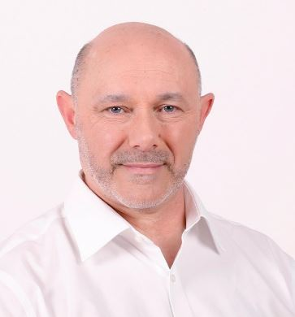
Saludo al mundo de la Orientación,
En la actualidad, debemos reseñar que este fantástico deporte de Orientación, que contribuye al desarrollo equilibrado y sostenido del cuerpo y la mente, ha conseguido aglutinar a millares de seguidores y seguidoras. Desde sus primeras competiciones en el siglo XIX hasta el día de hoy su crecimiento ha sido exponencial.
Las especiales condiciones del Trail-O VIRTUAL, juntando en una misma competición a todo tipo de personas, sin distinguir sexo, edad o diversidad funcional física, la convierten en una modalidad ejemplo del deporte inclusivo.
Consideramos que justo ahora en estos momentos de Estado de Alarma en España, impulsar el Trail- O VIRTUAL se convierte en una iniciativa altamente enriquecedora, compensadora de emociones personales y dinamizadora del ámbito social y económico.
Agradecemos a Castropol Orientación el trabajo realizado de diseño y organización de esta prueba y, también, a las empresas colaboradoras su desinteresada aportación. Es nuestro deseo que Trail- O VIRTUAL no os deje indiferentes.
Castropol abre sus puertas al mundo e invita a participar a ciudadanos y ciudadanas de todo el planeta. Queremos que ahora disfrutéis de esta prueba virtual y que en un futuro próximo podamos encontrarnos en las calles, sendas o playas de nuestro bonito municipio.
Nuestros mejores deseos para el deporte y para la ciudadanía!!
Francisco J. Vinjoy Valea, Alcalde de Castropol.

Greetings to the world of Orientation,
We must currently note that this fantastic Orientation sport, which contributes to the balanced and sustained development of the body and mind, has managed to bring together thousands of followers. Since its first competitions in the 19th century until today, its growth has been exponential.
The special conditions of the Trail-O VIRTUAL, bringing together all kinds of people in the same competition, without distinguishing sex, age or physical functional diversity, make it an example of inclusive sport.
We consider that right now in this period of the State of Alarm in Spain, promoting the Trail-O VIRTUAL becomes a highly enriching initiative, compensating for personal emotions and energizing the social and economic sphere.
We are grateful to Castropol Orientación for the work done in the design and organization of this test, and also to the collaborating companies for their altruistic contribution. It is our wish that Trail- O VIRTUAL does not leave you indifferent.
Castropol opens its doors to the world and invites citizens from all over the planet to participate. We want you to enjoy this virtual test now and that in the near future we can meet on the streets, trails or beaches of our land.
Our best wishes for the sport and citizens!!
Francisco J. Vinjoy Valea, Mayor of Castropol.

CASTROPOL
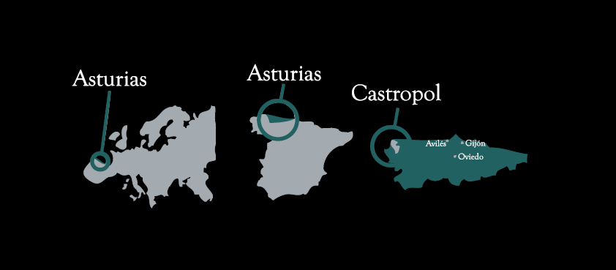

PROGRAMA DE LA PRUEBA / RACE PROGRAM
El programa previsto para la prueba es el siguiente:
Jueves 7 de mayo: 24:00 - Cierre de inscripciones
Viernes 8 de mayo: Publicación del enlace de competición
Sábado 9 de mayo: 12:00 - Activación del formulario de respuestas
13:30 - Cierre de Meta
15:00 - Publicación de resultados

The scheduled program for the race is as follows:
Thursday, May 7: 24:00 - Registration closes
Friday, May 8: Publication of the competition link
Saturday, May 9: 12:00 - Activation of the response form
13:30 - Close of Goal
15:00 - Publication of results

CUERPO TÉCNICO DE LA PRUEBA / RACE STAFF
El equipo que ha preparado esta prueba está compuesto por:

Director de la Prueba: Joaquín Bustelo
Trazador: Miguel Ángel García
Probadores: Álvaro García y Pablo García
Fotografía: Castropol Deporte

The team that has prepared this test is made up of:
Race Director: Joaquín Bustelo
Tracer: Miguel Ángel García
Testers: Álvaro García and Pablo García
Photography: Castropol Sport
CATEGORÍAS / CATEGORIES
La prueba se plantea como una competición de TEMP-O.

La categoría TEMP-O tendrá:
- 6 balizas
- Respuestas Z
- Clasificación por tiempo empleado en resolver los 50 problemas
- Penalización por cada fallo de 45 segundos

La organización ha decidido que la competición tenga el formato de categoría Temp-O debido a la concesión de premios a los primeros clasificados.

The Race is presented as a TEMP-O competition.
The TEMP-O category will have:
- 6 beacons
- Z Answers
- Classification by time spent solving 50 problems
- Penalty for each failure of 45 seconds
The organization has decided that the competition has the Temp-O category format due to the awarding of prizes to the first classified.

COMPETICIÓN / COMPETITION
La competición consta de 8 estaciones. La primera sólo tendrá 1 problema y el resto tendrá 5, lo que hace un total de 36 problemas, situados en el casco urbano de Castropol
Cada uno de ellos se presentará con:
- Una foto actual del terreno indicando la posición de las seis balizas
- El plano de la zona y con un círculo indicando el control
- Descripción de Control
- Una flecha indicando el norte
- Las opciones de contestación (A, B, C, D, E, F, Z)
The competition consists of 8 stations. The first will only have 1 problem and the rest will have 5, which makes a total of 36 problems, located in the urban area of Castropol
Each of them will be presented with:
- A current photo of the terrain indicating the position of the six beacons
- The plan of the area and with a circle indicating the control
- Control Description
- An arrow indicating north
- The answer options (A, B, C, D, E, F, Z)

INSCRIPCIÓN / INSCRIPTION
Para poder participar en la prueba se debe rellenar el siguiente Formulario de Inscripción:
In order to participate in the Race, the following Registration Form must be completed:
https://docs.google.com/forms/d/e/1FAIpQ

PREMIOS / AWARDS
Los hosteleros del concejo de Castropol, obsequiarán a los tres primeros clasificados internacionales y a los tres primeros clasificados nacionales con un premio, consistente en un bono de fin de semana para dos personas, en un alojamiento del término municipal de Castropol.
El premio tendrá una validez hasta el 9 de Diciembre de 2021.
Se entregarán más premios que serán definidos en el Boletín Final.
Es muy importante que al hacer la inscripción, y a la hora de hacer la prueba, coincidan los datos del nombre del participante y de su correo electrónico. Será requisito necesario para optar a los premios, ya que serán los que usará la organización para gestionar su concesión.

The Castropol City Council will present the first three international classifieds and the first three national classifieds with an award, consisting of a two-night hotel voucher for two people, in an accommodation in the municipality of Castropol.
The award will be valid for, until December 9, 2021.
More prizes will be awarded that will be defined in the Final Bulletin.
It is very important that when registering, and when doing the test, the data of the participant's name and their email coincide. It will be a necessary requirement to apply for the prizes, since they will be the ones that the organization will use to manage their concession.

PROCEDIMIENTO DE COMPETICIÓN / COMPETITION PROCEDURE
El sistema de registro de las respuestas será un formulario donde se presentan los 36 problemas.
El enlace para acceder al formulario se publicará el viernes día 8 de mayo en la página:
The system for recording the answers will be a form where the 36 problems are presented.
The link to access the form will be published on Friday, May 8 on the page:
https://castropoldeporte.wordpress.com

Para figurar en la clasificación, el participante deberá volver a rellenar los datos previos solicitados en el formulario de la prueba (Correo, Nombre y Apellidos, Club y País). Si no se rellenan los datos, el participante no figurará en la clasificación.
El tiempo empezará a contar para todo el mundo, independientemente de la hora a la que se conecte cada participante, a la apertura del formulario (12:00 horas del sábado). El tiempo no se parará, y cuando se finalicen todos los problemas y se envíe el formulario se cerrará el tiempo.
Cualquier control con ninguna respuesta o con más de una, serán nulos de cara a la competición.
Los resultados y soluciones se publicarán el sábado en la página:
To appear in the classification, the participant must fill in the previous information requested in the test form (Mail, Name and Surname, Club and Country). If the data is not filled in, the participant will not appear in the classification.
The time will begin to count for everyone, regardless of the time each participant connects, at the opening of the form (12:00 hours on Saturday). The time will not stop, and when all the problems are finished and the form is submitted, the time will be closed.
Any control with no response or with more than one will be void for the competition.
The results and solutions will be published on Saturday on the page:

https://castropoldeporte.wordpress.com

ORGANIZADORES / ORGANIZERS

COLABORADORES / COLLABORATORS
